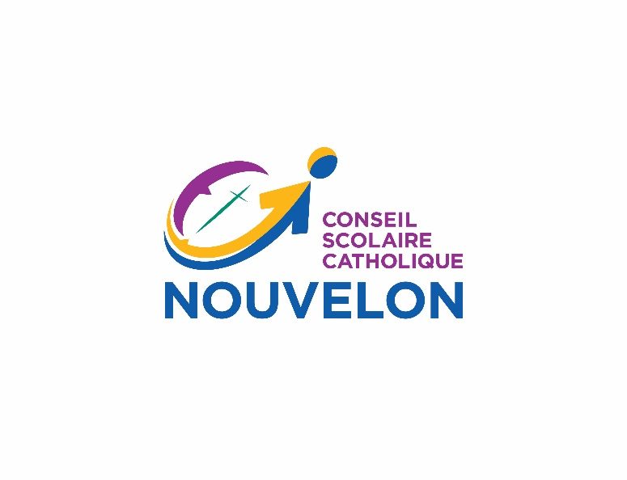

# Ordre du jour de la réunion du Comité de vérification

**Date : mercredi, le 11 juin 2025**

**Heure : 17 h 30**

**RÉUNION EN PRÉSENTIEL**

**Teams :**

**Pour les membres qui ne peuvent pas participer en présentiel**

**Teams**

[**Rejoignez la réunion maintenant**](https://can01.safelinks.protection.outlook.com/ap/t-59584e83/?url=https%3A%2F%2Fteams.microsoft.com%2Fl%2Fmeetup-join%2F19%253ameeting_NzY3NThmOTMtODAyZC00ZmQ1LWI2OGQtN2UxNjMxNDEwMGFk%2540thread.v2%2F0%3Fcontext%3D%257b%2522Tid%2522%253a%25222922b114-883c-4eb7-837c-abdc0e072621%2522%252c%2522Oid%2522%253a%2522fa5d91b7-9c46-4b1a-8b64-eb47fc9467e2%2522%257d&data=05%7C02%7Ccatherine.brisson%40nouvelon.ca%7C7d28265fa5b64e61ddbd08dc8ef3b42f%7C2922b114883c4eb7837cabdc0e072621%7C0%7C0%7C638542424570491662%7CUnknown%7CTWFpbGZsb3d8eyJWIjoiMC4wLjAwMDAiLCJQIjoiV2luMzIiLCJBTiI6Ik1haWwiLCJXVCI6Mn0%3D%7C0%7C%7C%7C&sdata=zTLn36xhcEyGs42W65WbXE%2FJr7hyQMfd3N8oawDOZsE%3D&reserved=0)

**ID de réunion : 243 590 784 106**

**Participez à l’appel par téléphone**

[**+1 647-557-1766,,202308030#**](tel:+16475571766,,202308030) **Canada, Toronto**

[**(844) 332-5491,,202308030#**](tel:8443325491,,202308030) **Canada (Gratuit)**

**ID de conférence téléphonique : 202 308 030#**

1. ouverture de la séance
2. Reconnaissance du territoire autochtone

*Présentation Powerpoint*

1. PriÈRE p. 3
2. APPEL NOMINAL / PRÉSENTATION DES MEMBRES
3. ADOPTION DE L’ORDRE DU JOUR p. 5
4. DÉCLARATION DES CONFLITS D’INTÉRÊTS
5. ADOPTION DU PROCÈS-VERBAL – réunion du 21 novembre 2024 p. 6
6. SUIVIS DÉCOULANT DU PROCÈS-VERBAL
7. COMITÉ PLÉNIER À HUIS CLOS p. 7
8. Étude des politiques
   1. Mandat du comité de vérification – GOU 16.0.7 – Règlements administratifs

(Maryse Barrette) p. 8

1. QUESTIONS À L’ÉTUDE 
   1. Recommandations du comité plénier à huis clos S/O
   2. Charte d’audit interne (2025-2026) (Joëlle Huneault) p. 28
   3. Plan de vérification axé sur les risques 2025-2027 (PVAR) (Joëlle Huneault) p. 35
   4. Rapport de mission-conseil sur le recrutement et la

rétention des élèves (Joëlle Huneault) p. 45

1. INFORMATION
   1. Auditeurs externes 2025-2026 (KPMG - année 5 de 5) (Maryse Barrette)
   2. État de l’avancement des projets de vérification interne (Joëlle Huneault) p. 51
   3. Résumé des rapports sur les mandats menés par des organismes de

règlementation (Joëlle Huneault) :

* + 1. Ombudsman : Rapport annuel 2023-2024 p. 52
  1. Calendrier du Conseil et des comités politiques 2025-2026

(Maryse Barrette) p. 62

* 1. Calendrier des principales activités du comité de vérification

(Maryse Barrette) p. 64

1. DATE ET L’HEURE DE LA PROCHAINE RENCONTRE
2. LEVÉE DE LA SÉANCE p. 65